Archivní číslo vzorku | 10027
Odběrové číslo vzorku | TK8
Pořadové číslo karty vzorku v databázi | 1225
Místo | Strakonice, Muzeum Stř. Pootaví
Objekt | NOVÝ ZÁKON barokní knižní vazba, res. Kubalová
Místo odběru popis | Vzorek Identifikační číslo vzorku Místo odběru Povrchová úprava Stručný popis Analýza  TK1 9948 spodní část při záložce ne useň na hřbetu knihy OM  TK2 9949 zadní deska horní roh při přední ořízce ne useň při ořízkách knihy OM  TK3 9950 zadní deska pravý kraj ne spodní useň na plochách sesek OM  TK4 9951 začátek knihy u pravého vazu shora ne nit z šití bloku OM  TK5 9952 při začátku knihy poslední vaz ne motouzový vaz OM  TK6 9953 přední deska poslední přelep ne plátěný mezivazní přelep OM  TK7 10026 str. 229 ano ořízka OM a SEM-EDX  TK8 10027 str. 201 ano znaménko OM a SEM-EDX
Místo odběru foto | 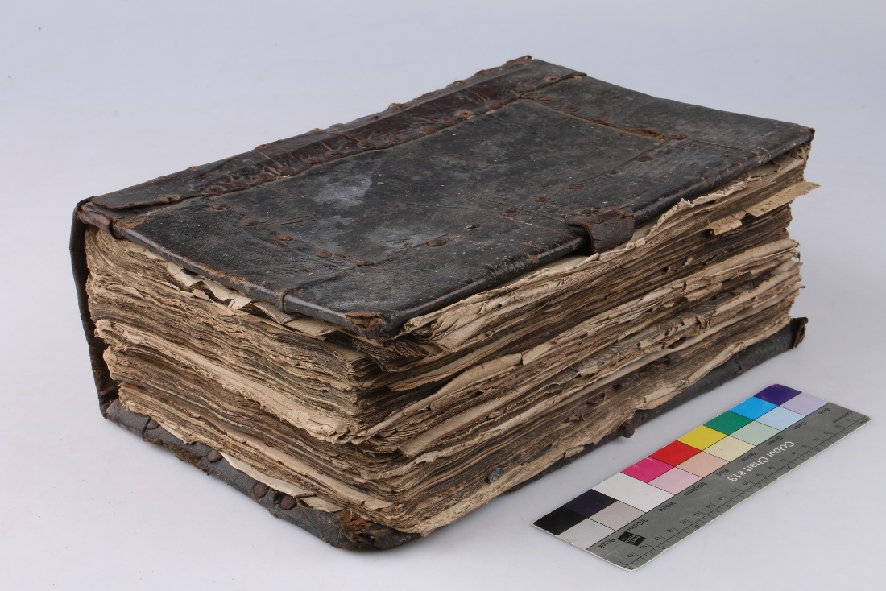
Typ díla | Kniha
Typ podložky (v případě vzorků povrchových úprav / barevných vrstev)
Datace objektu
Zpracovatel analýzy | Hurtová Alena
Datum zpracování zprávy k analýze | 21. 4. 2020
Číslo příslušné zprávy v databázi zpráv | 2020_7

Výsledky analýzy

Vzorek TK8/10027

znaménko

Lokalizace: str. 201

Místo odběru

Místo odběru vzorku TK8/10027

Identifikace vláken - optická mikroskopie

Makrosnímek vzorku částeček barevné vrstvy TK8/10027 (vlevo). Fotografováno na stereomikroskopu SMZ800 (Nikon), bílé dopadající světlo, zvětšení na mikroskopu 20x. Snímek ze skenovacího elektronového mikroskopu Tescan MIRA3 LMU v režimu zpětně odražených elektronů (BSE), HV, 20 kV.

Stratigrafie a prvková analýza SEM-EDX:
Stratigrafie vrstev | Popis úpravy | Prvkové složení vrstvy dle SEM-EDX
Papírová podložka | Vlákna papíru
Červená barevná vrstva | Odebranou vrstvu tvoří sloučeniny vápníku (uhličitany a sírany), červené okry a pravděpodobně další silikáty. | Zrno 1: Si, Fe, (S, Mg, Al, Na, Ca, K)  Zrno 2: Fe, Si, Ca, P, Mg, Ti, K, (Al, Na)  Zrno 3: Ca, S, K, (Na, Si, Al)  Zrno 4: Ca, Si, Fe, (Mg, K, Al, S)

Prvková analýza SEM-EDX vzorku TK8/10027. Vzorky v závorce jsou zastoupeny v zanedbatelné koncentraci.

Závěr
Vzorek TK7/10026 tvoří zrna barevné vrstvy na bázi sloučenin vápníku (uhličitany a sírany) okry a pravděpodobně i dalších silikáty.

Shrnutí výsledků průzkumu, vyhodnocení
Vzorky vláken usně TK1/9948, TK2/9949 a TK3/9950 obsahovaly třísloviny, pravděpodobně se tedy jedná o třísločiněné usně.
Vzorky vláken TK4/9951, TK5/9952 a TK6/9953 tvoří vlákna lýkových rostlin, mohlo by se jednat o len, konopí nebo třeba kopřivu.
Červené vzorky TK7/10026 a TK8/10027 jsou tvořeny červenými okry, nelze vyloučit přítomnost žlutých okrů. Dále vrstvy obsahovaly sloučeniny vápníku pravděpodobně jak sírany tak uhličitany a další silikáty.
V případě vzorků barevné vrstvy nelze vyloučit přítomnost barviv, ale je to méně pravděpodobné.

Fotodokumentace analýzy

